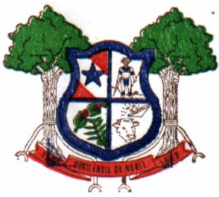
ESTADO DO PARÁ
CAMARA MUNICIPAL DE OURILÂNDIA DO NORTE
CNPJ/FM nº 34.682385/0001-36
Av. das Nações n.º 3326 - CEP 68390000 - Ourilândia do Norte - Pará - 434-1176-1976
camaraourilandia@hotmail.com

INDICAÇÃO 056/2021/CMON

Exmo. Sr. Presidente,

Exmos. Srs. Vereadores e Vereadora,

Diante das reivindicações dos moradores e população que trafega nas Ruas 27 (vinte e sete) do Setor Paulista e na Rua dos Imigrantes do Setor Independência, indico ao Exmo. Sr. Prefeito Municipal Dr. Dr. JÚLIO CÉSAR DAIREL que determine à Secretaria de Obras a proceder o trabalho de recuperação e limpeza das referidas ruas.

É uma reivindicação da comunidade e usuários das ruas em questão, visto que as mesmas encontram se intrafegáveis dificultando o acesso dos moradores e dos usuários que por ali trafegam.

Razão pela qual bem a justifica e espero contar com o apoio dos pares desta Casa de Leis para a aprovação do presente.

Plenário Vantuir Romão, em 15 de março de 2021.

MÁRCIO OLIVEIRA DA SILVA
VEREADOR

